Приложение1
Лист 1

Таблица «Заявка на оценку»
Критерии оценивания
«5» - 13 баллов и выше;
«4»- 9-12баллов;
«3»-6-8 баллов
менее 6 баллов- нужно поработать.
Вид деятельности | Балл | Мои баллы
За устный ответ | 0-2
За ответ у доски | 0-3
За самостоятельную работу с текстом учебника | 0-2
За дополнения | 0-1
За практическую работу | 0-3
За возражение | 0-2
 |  | Всего

Приложение 2

Лист 2

Дата Тема

Знаю | Хотел узнать | Узнал
-Ветер
-причины образования;
-от чего зависит скорость, сила, направление ;
-флюгер, анемометр;
-виды ветра;
-способы наблюдения за ветром;
- «роза ветров».

Приложение 3

Лист 3
Практическая работа
Цель: Определить какие ветры преобладали в нашем населённом пункте в течение месяца, и построить розу ветров.
Задание: построить розу ветров для с.Новое Никулино (данные за март 2019 года)
1. Отложить на схеме, где показаны основные и промежуточные стороны горизонта, начиная от центра, сколько дней дули ветры разных направлений.
Направление ветра | С | С-З | С-В | Ю | Ю-З | Ю-В | З | В | Без ветра
Количество дней | 3 | 1 | 4 | 8 | 4 | 4 | 5 | 2 | -

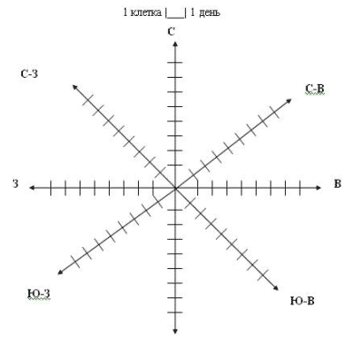
2.Соедините концы отложенных отрезков
3.По чертежу определите, какие ветры преобладали в последнее время
4.Сделайте вывод и запишите его.
Вывод:

